拍攝日期：110年1月22日清潔保養
9D：中柱樓9樓
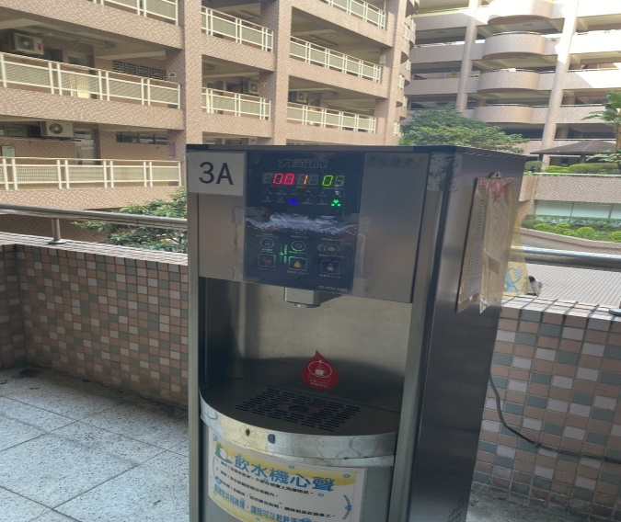 | 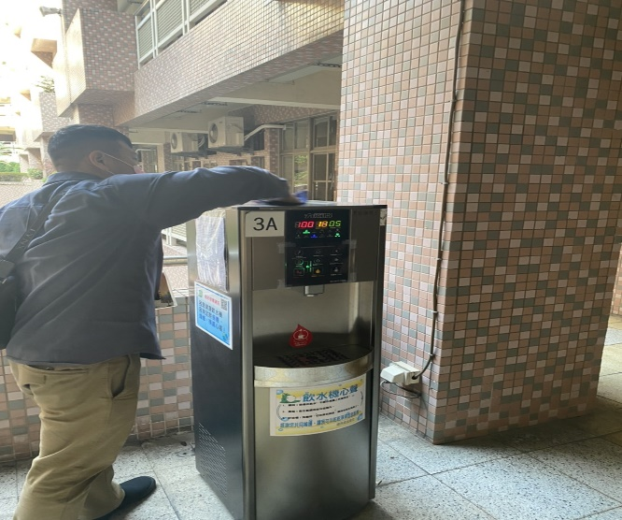
8D:中柱樓8樓
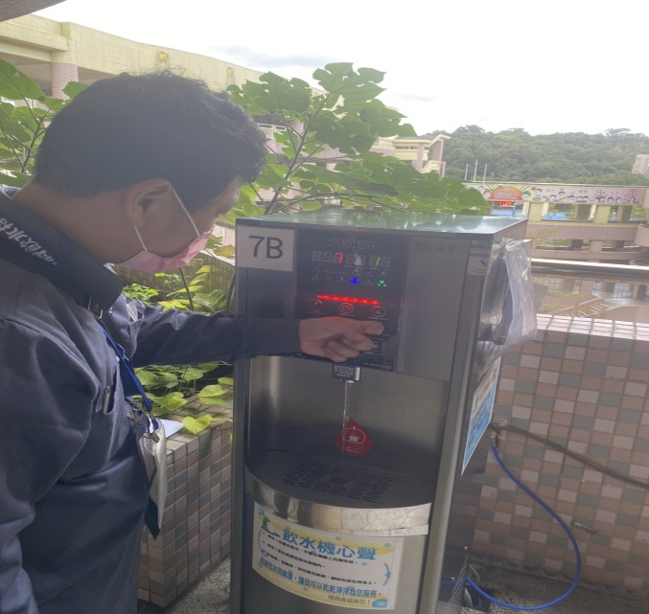 | 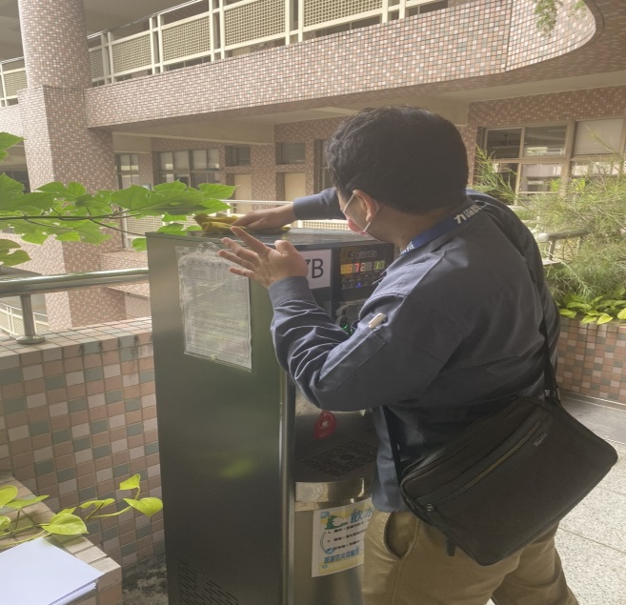
7D:中柱樓7樓
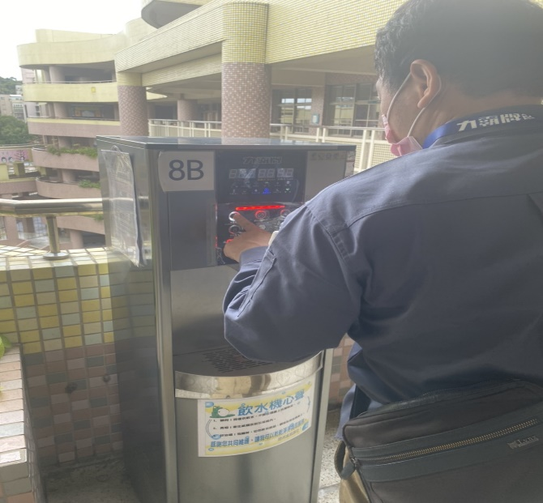 | 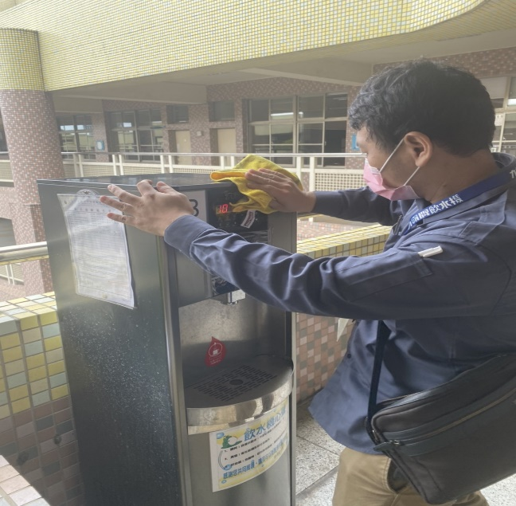
6D: 中柱樓6樓
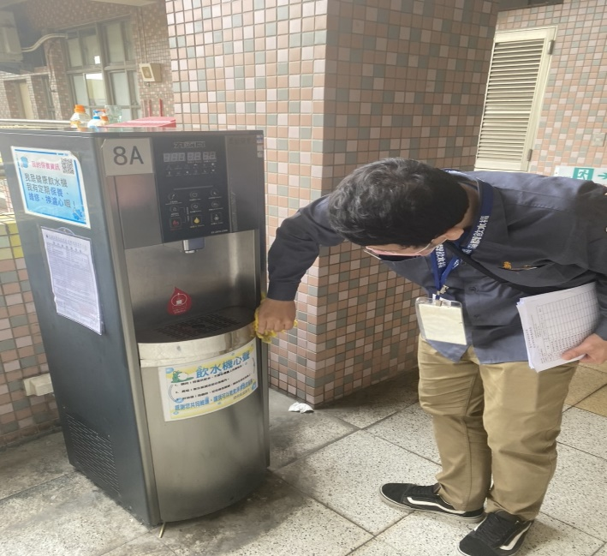 | 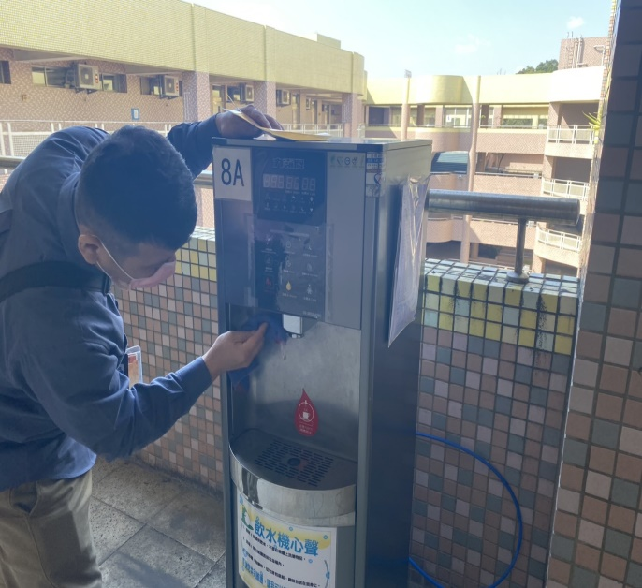
5D:中柱樓5樓
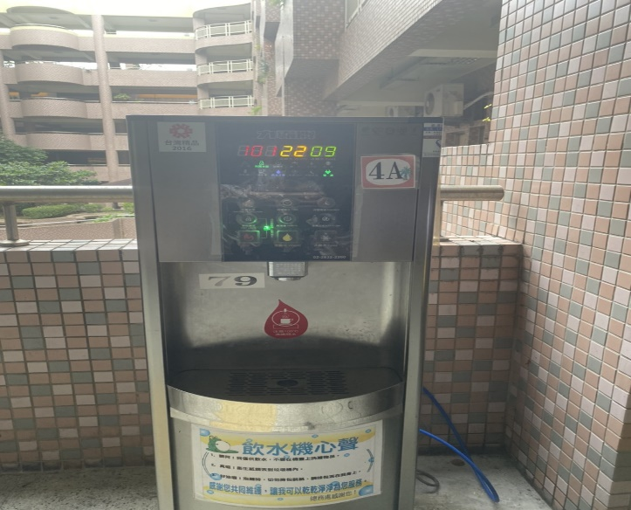 | 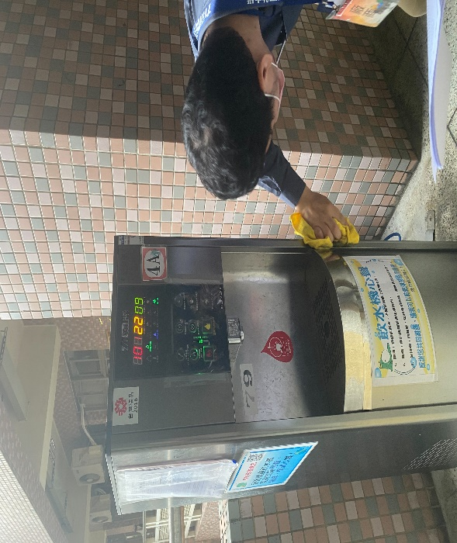

拍攝時間：110年1月22日 清潔保養
1A:東風樓1樓
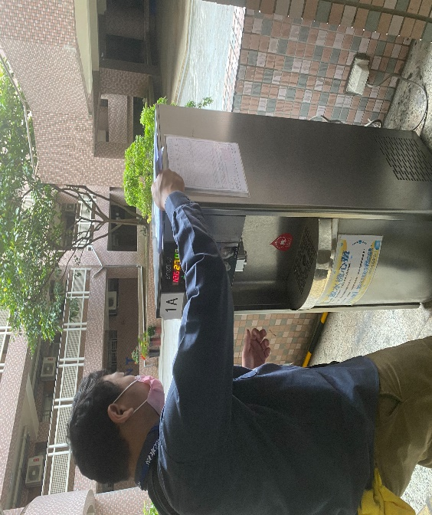 | 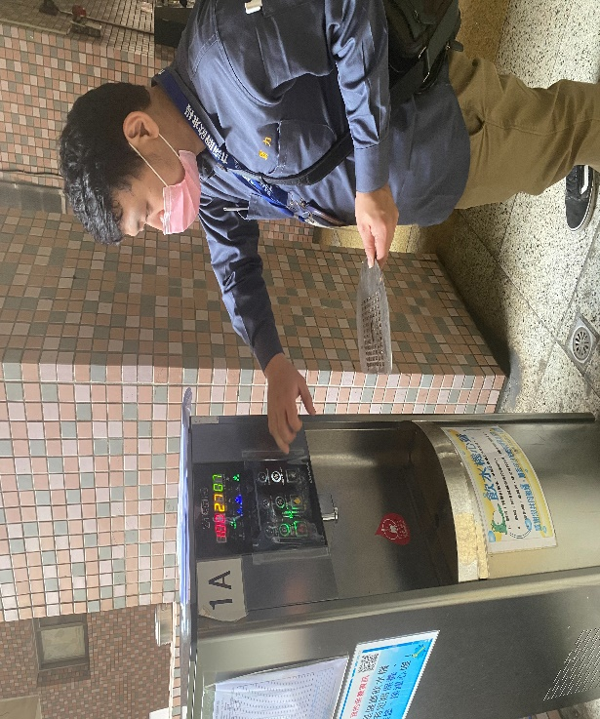
2A: 東風樓2樓
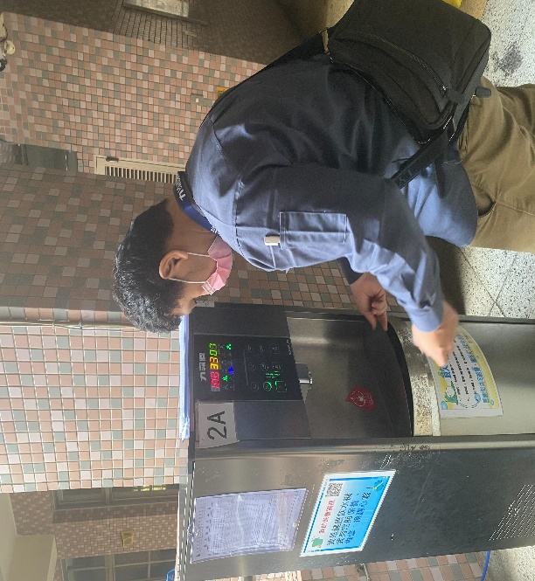 | 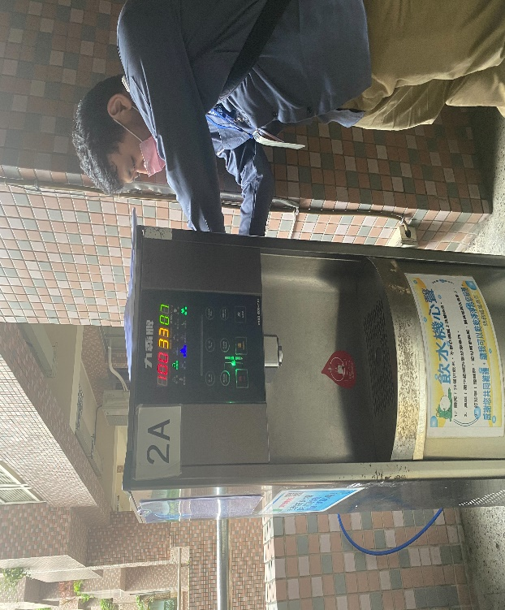
5A: 東風樓5樓
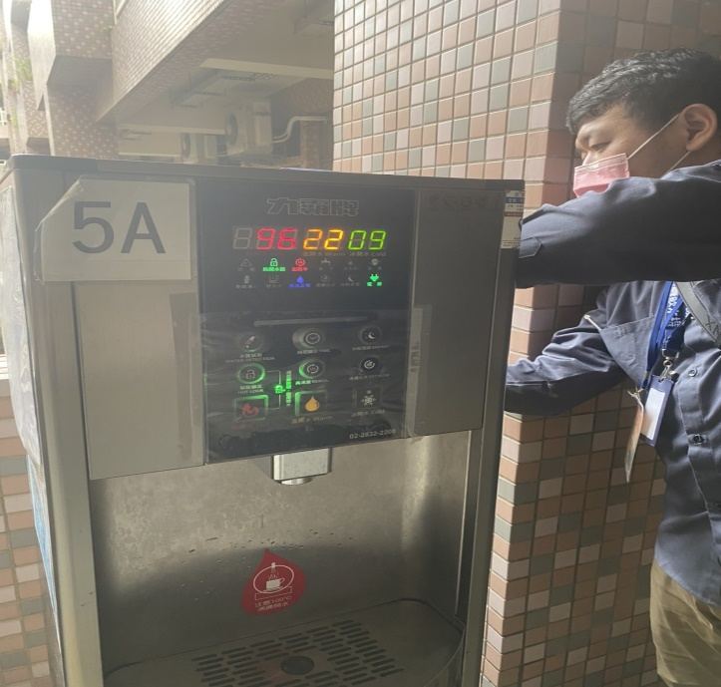 | 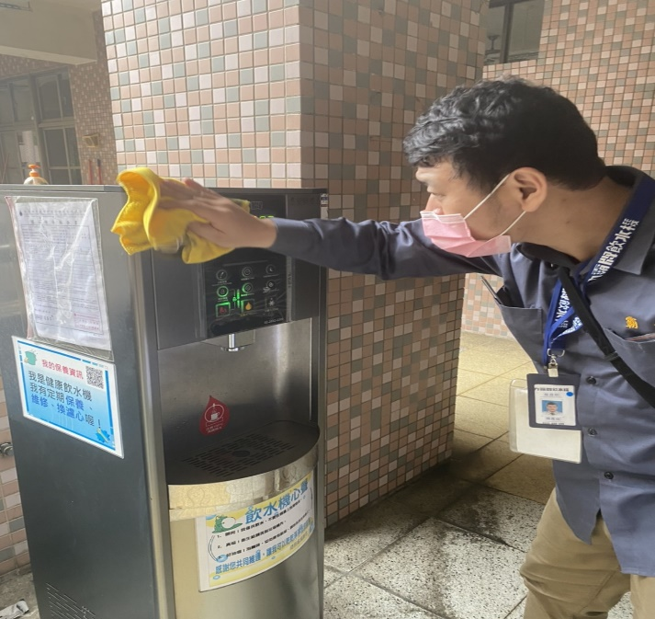
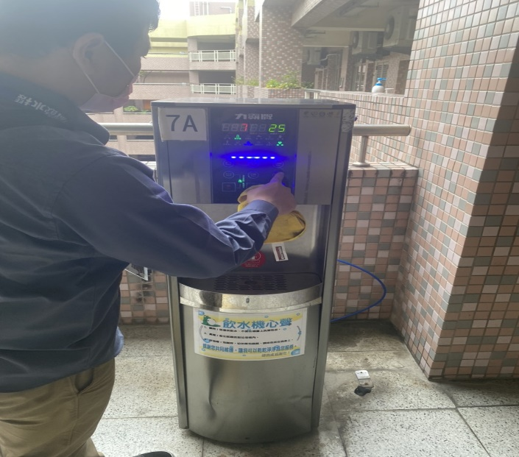 | 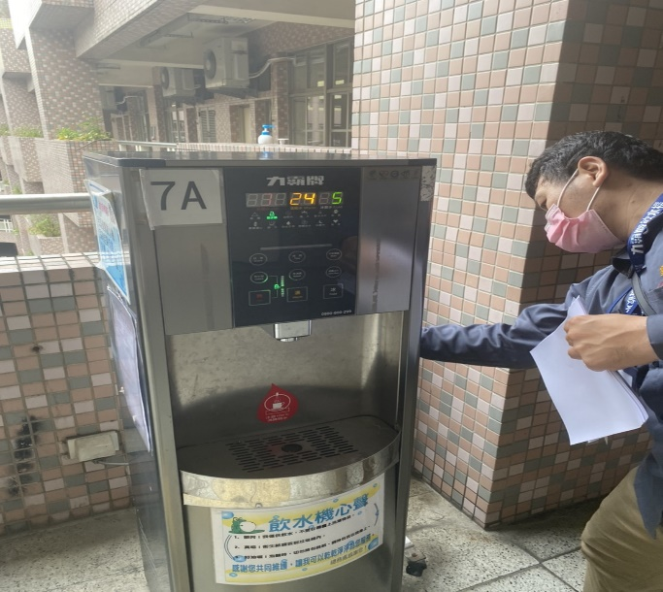
7A：東風樓7樓
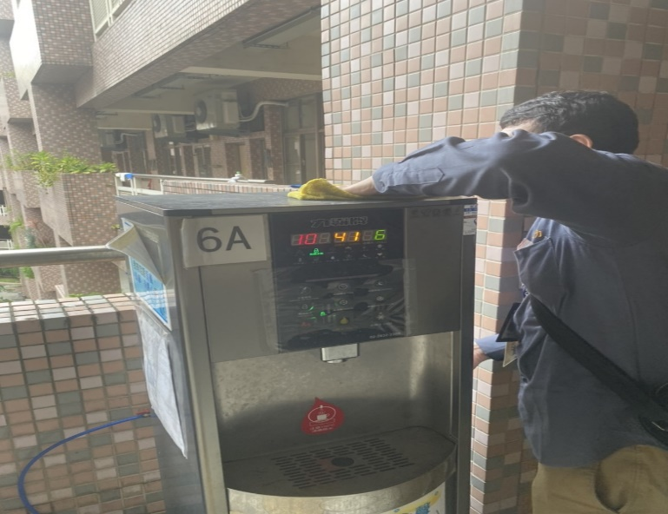 | 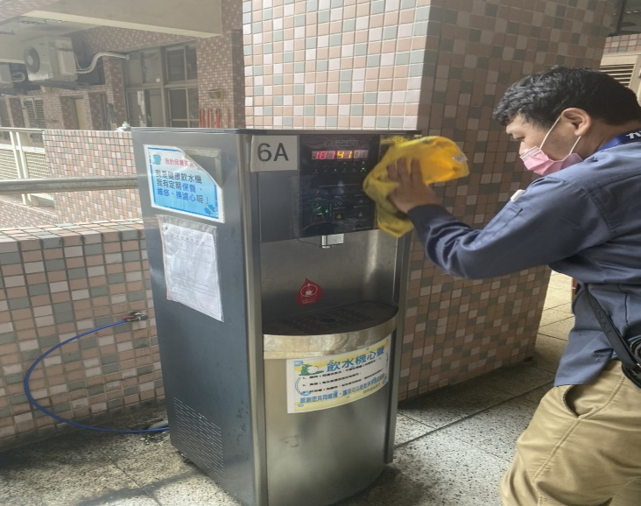
6A: 東風樓5樓
.

